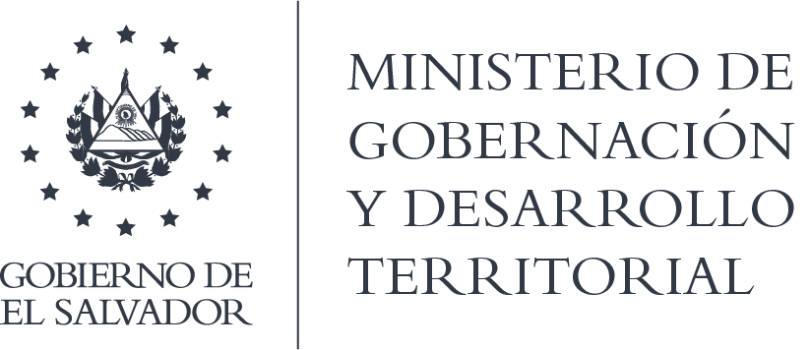

MINISTERIO DE GOBERNACIÓN Y DESARROLLO TERRITORIAL
REPÚBLICA DE EL SALVADOR, AMÉRICA CENTRAL

RESOLUCIÓN NÚMERO SETENTA Y SEIS. En la Unidad de Acceso a la Información Pública del Ministerio de Gobernación y Desarrollo Territorial: San Salvador, a las ocho horas y diez minutos del día quince de octubre de dos mil veinte. CONSIDERANDO: I) Téngase por recibida la solicitud de información ingresada por medio correo electrónico, en fecha 6 de octubre de 2020, a nombre del señor ******, registrada por esta Unidad bajo el correlativo MIGOBDT-2020-0085, en la que esencial y textualmente requiere: “a) Cantidad de asociaciones y fundaciones inscritas a la fecha de recepción de la presente solicitud de información. b) Cantidad de asaciones y fundaciones en proceso de inscripción a la fecha de recepción de la presente solicitud” II) Que en atención a que la solicitud cumple con los requisitos establecidos en el Art. 66 de la Ley de Acceso a la Información Pública, LAIP, se remitió conforme al Art. 70 de la LAIP al Registro de Asociaciones y Fundaciones Sin Fines de Lucro, la que por medio de correo electrónico remitió la siguiente información:
Asociaciones y Fundaciones inscrita hasta fecha:
Asociaciones: 3482
Fundaciones: 1088
Asociaciones y Fundaciones en proceso del periodo del año 2020
Asociaciones: 64
Fundaciones: 36
POR TANTO, conforme a los Art. 86 Inc. 3° de la Constitución y en base al derecho que le asiste a la solicitante enunciado en los Arts. 2, 7, 9, 50, 62 y 72 de la LAIP, esta Dependencia, RESUELVE: CONCEDER el acceso a la información. NOTIFIQUESE.

Jenni Vanessa Quintanilla García
Oficial de Información Ad Honorem

